PHƯƠNG PHÁP TÌM KIẾM QUAY LUI, KẾT HỢP KIỂM TRA TIẾN VỚI CHỌN THỨ TỰ ĐỘNG.

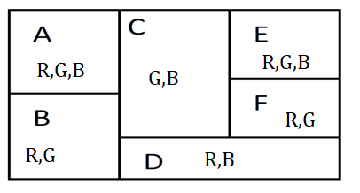

Chọn vùng C là vùng bắt đầu vì C có nhiều lân cận nhất, khi đó sẽ có 2 trường hợp gián giá trị cho vùng C:

1) Gán C = {G}, xóa các vùng lân cận có màu G, ta có:

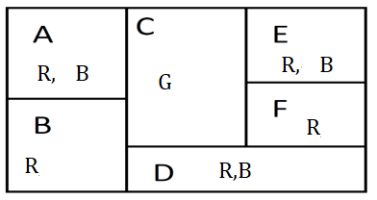

- Chọn vùng B và gán B = {R}, xóa các vùng lân cận có màu R, ta có:

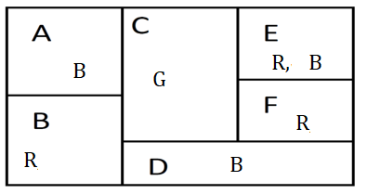

- Chọn vùng F và gán F = {R}, xóa vùng lân cận có màu R, ta có:

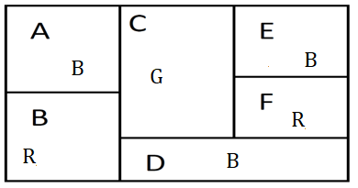

2) Gán C = {B} và xóa các vùng lân cận có màu {B}, ta có:

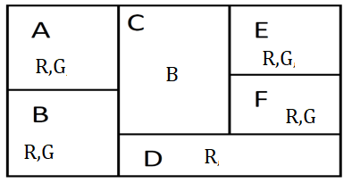

- Chọn vùng D và gán D = {R}, xóa các vùng lân cận có màu R, ta có:

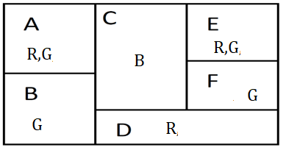

- Chọn B và gán B = {G}, xóa vùng lân cận có màu G, ta có:

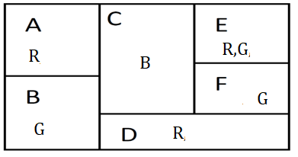

- Chọn F và gán F = {G}, xóa vùng lân cận có màu G, ta có:

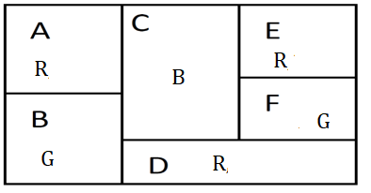

**2) THUẬT TOÁN XUNG ĐỘT TỐI THIỂU**



KHỞI TẠO PHÉP GÁN HOÀN CHỈNH BAN ĐẦU: current = {R,R,G,R,B,G} , các biến xung đột gồm {A,B,D} và {C,F}

**Lặp 1**: Chọn biến ngẫu nhiên trong các biến xung đột, ví dụ chọn B. Tính giá trị xung đột cho biến B: R(2), G(1) --> chọn giá trị B = {G} vì xung đột tốt thiểu => current = {R,G,G,R,B,G}

**Lặp 2**: Các biến xung đột gồm {B,C} và {C,F}. Chọn ngẫu nhiên 1 biến xung đột, ví dụ biến C. Tính giá trị xung đột cho biến C: G(2), B(1) -> chọn giá trị C = {B} vì xung đột tối thiểu => current = {R,G,B,G,R,B,G}

**Lặp 3**: Các biến xung đột gồm {C,E}. Chọn nhẫu nhiên 1 biên xung đột, ví dụ chọn E. Tính giá trị xung đột cho biến E: R(0), G(1), B(1) > chọn E = {R} vì xung đột tối thiểu == > current = {R,G,B,G,R,R,G}

**Lặp 4**: current là nghiệm ==> dừng.